Вариант №1

Географический диктант

1. Чертеж, который изображает небольшую часть земной поверхности сверху в уменьшенном виде с помощью условных обозначений.
2. Показатель, по которому можно узнать, во сколько раз расстояния на местности уменьшены при изображении их на топографической карте.
3. Угол между направлением на север и направлением на какой-нибудь объект местности, отсчитываемый по часовой стрелке.
4. Все неровности земной поверхности.
5. Умение определять свое местоположение относительно сторон горизонта.
6. Превышение точки земной поверхности по отвесу над уровнем моря.
7. Превышение по отвесу одной точки земной поверхности над другой.
8. Съемка местности из одной точки.
9. Условная линия на плане местности, которая соединяет точки земной поверхности с одинаковой абсолютной высотой.
10. Съемка местности в движении (при изображении пути, пройденного в походе).

Работа по плану местности

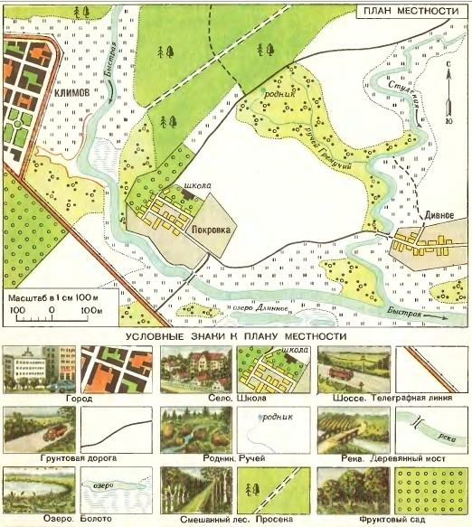

Озеро Длинное находится к __________ от города Климов и к __________ от села Дивное. Расстояние от школы до родника равно __________ метров. Деревянный мост у села Покровка проложен через реку __________. Азимут от родника на деревянный мост у села Дивное равен __________^{о} , на болото - __________^{о} , на город Климов - _________^{о}. Ручей Гремучий впадает в реку Студеная __________.

Тестирование

1. Какому из направлений соответствует азимут 180^{о}?
а. север
б. восток
в. юг
г. запад
2. Какому из направлений соответствует азимут 315^{о}?
а. север
б. восток
в. юго-запад
г. северо-запад
3. Какому азимуту соответствует направление запад?
а. 45^{о}
б. 90^{о}
в. 270^{о}
г. 360^{о}
4. Какому азимуту соответствует направление северо-восток?
а. 45^{о}
б. 135^{о}
в. 180^{о}
г. 315^{о}
5. Определите именованный масштаб, если численный 1:1000000
а. 1 см – 10 км
б. 1 см – 1км
в. 1 см – 100 км
г. 1 см – 0,1 км
6. Определите численный масштаб, если именованный 1см – 50 м
а. 1:50
б. 1:500
в. 1:5000
г. 1:50000
7. Определите самый крупный масштаб
а. 1:300
б. 1:3000
в. 1:30000
г. 1:300000
8. Определите самый мелкий масштаб
а. 1:200
б. 1:2000
в. 1:20000
г. 1:200000
9. Определите масштаб плана местности, если улица длиной 500 метров, изображенная на нем, равна 5 см
а. 1 см – 1 км
б. 1 см – 50 м
в. 1 см – 100 м
г. 1 см – 5 м
10. Определите масштаб плана местности, если дорога длиной 5 км, изображенная на нем, равна 20 см
а. 1:250000
б. 1:250
в. 1:2500
г. 1:25000

Вариант №2 Работа с планом местности

Географический диктант

1. Чертеж, который изображает небольшую часть земной поверхности сверху в уменьшенном виде с помощью условных обозначений.
2. Показатель, по которому можно узнать, во сколько раз расстояния на местности уменьшены при изображении их на топографической карте.
3. Угол между направлением на север и направлением на какой-нибудь объект местности, отсчитываемый по часовой стрелке.
4. Все неровности земной поверхности.
5. Умение определять свое местоположение относительно сторон горизонта.
6. Превышение точки земной поверхности по отвесу над уровнем моря.
7. Превышение по отвесу одной точки земной поверхности над другой.
8. Съемка местности из одной точки.
9. Условная линия на плане местности, которая соединяет точки земной поверхности с одинаковой абсолютной высотой.
10. Съемка местности в движении (при изображении пути, пройденного в походе).

Родник находится к __________ от села Покровка и к __________ от села Дивное. Расстояние от школы до озера Длинное равно __________ метров. Деревянный мост у села Дивное проложен через реку __________. Азимут от школы на деревянный мост у села Покровка равен __________^{о} , на родник - __________^{о} , на город Климов - _________^{о}. Шоссе проходит вдоль __________ берега реки Быстрая.
Тестирование

1. Какому из направлений соответствует азимут 225^{о}?
а. северо-восток
б. юго-восток
в. юго-запад
г. северо-запад
2. Какому из направлений соответствует азимут 135^{о}?
а. северо-восток
б. северо-запад
в. юго-восток
г. юго-запад
3. Какому азимуту соответствует направление восток?
а. 0^{о}
б. 90^{о}
в. 180^{о}
г. 270^{о}
4. Какому азимуту соответствует направление северо-запад?
а. 45^{о}
б. 135^{о}
в. 270^{о}
г. 315^{о}
5. Определите именованный масштаб, если численный 1:2500000
а. 1 см – 0,25 км
б. 1 см – 2,5 км
в. 1 см – 25 км
г. 1 см – 250 км

6. Определите численный масштаб, если именованный 1см – 7 м
а. 1:70
б. 1:700
в. 1:7000
г. 1:70000
7. Определите самый крупный масштаб
а. 1:200
б. 1:2000
в. 1:20000
г. 1:200000
8. Определите самый мелкий масштаб
а. 1:50
б. 1:500
в. 1:5000
г. 1:50000
9. Определите масштаб плана местности, если улица длиной 800 метров, изображенная на нем, равна 4 см
а. 1 см – 2 м
б. 1 см – 20 м
в. 1 см – 2 км
г. 1 см – 200 м
10. Определите масштаб плана местности, если дорога длиной 8 км, изображенная на нем, равна 20 см
а. 1:400
б. 1:40000
в. 1:400000
г. 1:40

Ответы

Вариант № 1 | Задание № 1 | Задание № 2 | Задание № 3
1. | план местности | Озеро Длинное находится к юго-востоку от города Климов и к юго-западу от села Дивное. Расстояние от школы до родника равно 320 метров. Деревянный мост у села Покровка проложен через реку Быстрая. Азимут от родника на деревянный мост у села Дивное равен 135^{о} , на болото - 175^{о} , на город Климов - 270^{о}. Ручей Гремучий впадает в реку Студеная справа. | В
2. | масштаб |  | Г
3. | азимут |  | В
4. | рельеф |  | А
5. | ориентирование |  | А
6. | абсолютная высота |  | В
7. | относительная высота |  | А
8. | полярная съемка |  | Г
9. | горизонталь |  | В
10. | маршрутная съемка |  | Г
Вариант № 2 | Задание № 1 | Задание № 2 | Задание № 3
1. | план местности | Родник находится к северо-востоку от села Покровка и к северо-западу от села Дивное. Расстояние от школы до озера Длинное равно 350 метров. Деревянный мост у села Дивное проложен через реку Студеная. Азимут от школы на деревянный мост у села Покровка равен 180^{о} , на родник - 40^{о} , на город Климов - 315^{о}. Шоссе проходит вдоль правого берега реки Быстрая. | В
2. | масштаб |  | В
3. | азимут |  | Б
4. | рельеф |  | Г
5. | ориентирование |  | В
6. | абсолютная высота |  | Б
7. | относительная высота |  | А
8. | полярная съемка |  | Г
9. | горизонталь |  | Г
10. | маршрутная съемка |  | Б

Шкала

«5» - 26-28
«4» - 20-25
«3» - 12-19
«2» - от 11 и меньше

